**2015**

*Create by : IT*

PT. Indo Timur Prima

power-1.png****

Manual Book

Pembelian dan STOK (AIMS)

# DAFTAR ISI

**Cover**

**Daftar Isi**

**User dan Tanggung Jawab** 3

**Menu Pembelian** 4

1. Purchase Requisition (PR) 4
2. Purchase Order (PO) 8
3. Barang Masuk 13
4. Hutang Dagang 15

**Menu Stok** 18

1. Over Zak 18
2. Laporan Stok 19

**Semen Keluar** 20

# USER DAN TANGGUNG JAWAB

* **Admin Persediaan / Sales :**

1. *Admin Penjualan*
2. *Admin Gudang*

Tanggung Jawab :

Admin Penjualan : Melakukan Entry data Pembelian barang meliputi Purchase Requisition (PR), Purchase Order (PO) dan Penjualan di AIMS.

Admin Gudang : Melakukan Entry data Bongkar Barang (Unloading)

* **Admin Logistik**

Tanggung Jawab: Melakukan Confirm pada permintaan PR dan PO serta Monitoring Ketersediaan kapal dan jadwal muat barang. Mengirim permintaan barang kepada Supplier (Indocement).

* **Admin Post FI**

Tanggung Jawab : Melakukan realisasi pembayaran terhadap pembelian barang.

## MENU PEMBELIAN

1. **Purchase Requisition (PR)**

* Admin Persediaan / Sales melakukan Login :

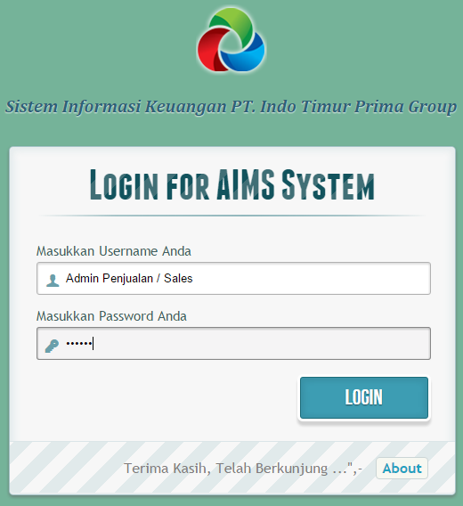

Admin Persediaan / Sales

* Masukkan User Name dan Password (Akan diinfokan oleh bagian IT)
* Pilih Login
* Akan Muncul Tampilan Menu Seperti dibawah : 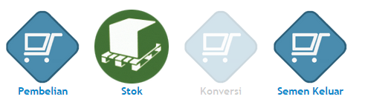
* Pilih Menu “**Pembelian**”
* 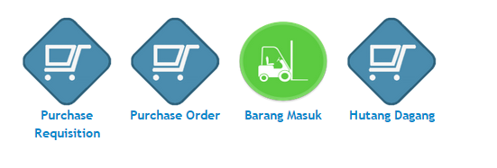Akan Muncul Tampilan Seperti Dibawah ini :
* Pilih Menu Purchase Requisition

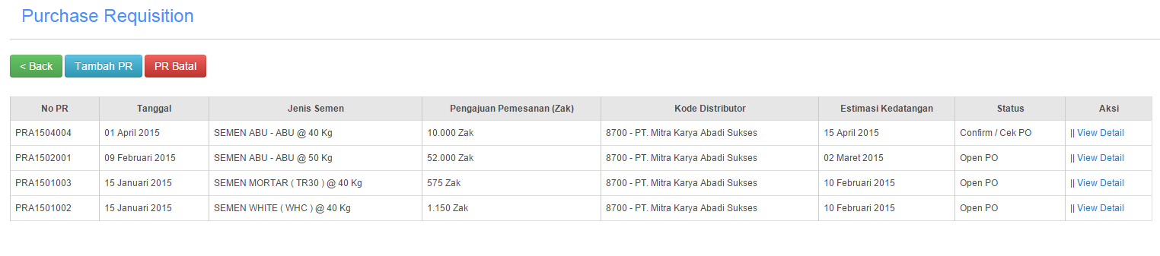

* Untuk Membuat Pembelian Baru, Pilih “**Tambah PR**”

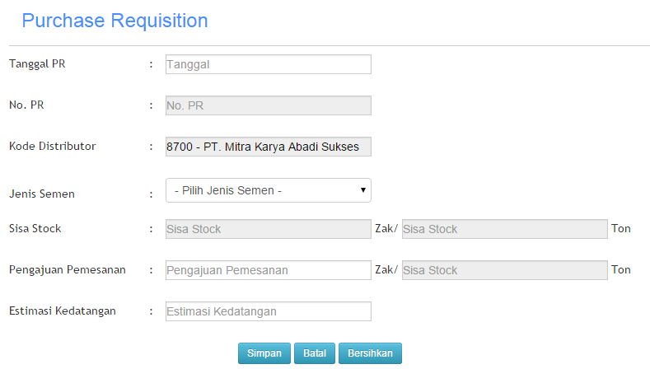

* Isi Data yang diminta, Tanggal, Jenis Semen, Pengajuan Pemesanan, Estimasi Kedatangan.
* No. PR dan Sisa Stock Akan muncul Secara Otomatis
* Setalah itu Pilih Simpan
* Tampilan Setelah Melakukan PR :
* Akan muncul Pilihan “Cetak / Edit / Hapus” pada kolom Aksi.
* Kita dapat melakukan Edit dan Hapus pada PR yang dibuat.
* Jika Sudah Selesai, bisa melakukan “Cetak PR”, kemudian Dikirim Via email atau Fax ke Kantor Pusat setelah di tanda tangani oleh Manager Marketing dan Kepala Cabang Masing-Masing..
* Tampilan Hasil Cetak PR :

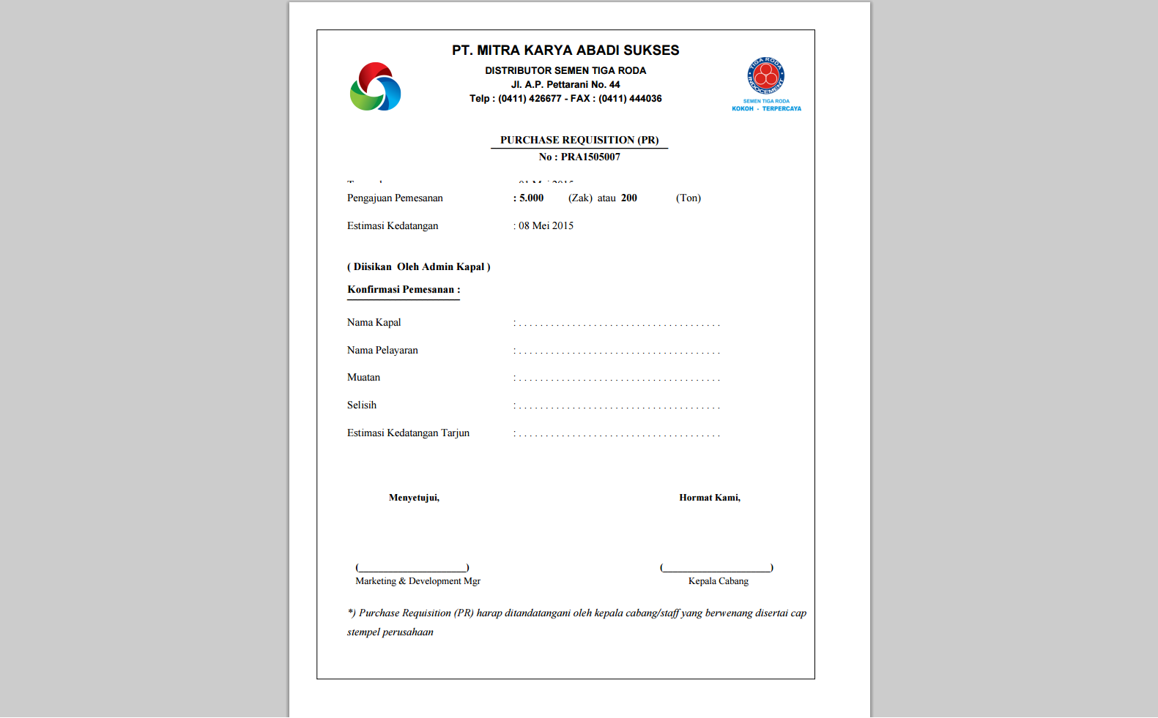

* Admin Logistik Login :

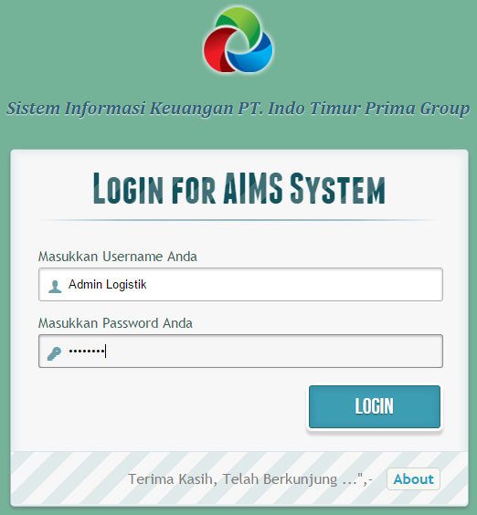

* Masukkan User Name dan Password (Akan diinfokan oleh bagian IT)
* 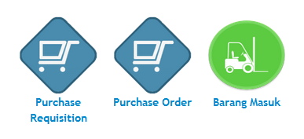Akan muncul tampilan seperti berikut :
* Pilih Menu “Purchase Requisition” untuk mengecek permintaan pembelian

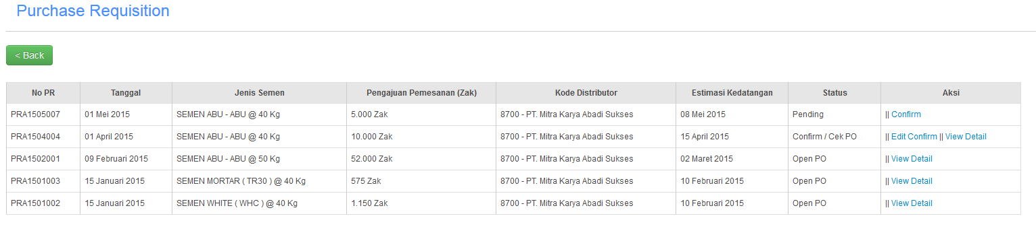

* Ditandai dengan Status “Confirm” pada kolom aksi
* Sebelum di Klik “Confirm”, Pastikan terlebih dahulu sudah menerima lembaran PR yang dikirim oleh masing-masing cabang dan telah di Tanda Tangani oleh Kepala Cabang masing-masing via email atau Fax.
* Setelah Lembaran PR yang dicetak diterima, boleh melanjutkan dengan klik “Confirm” pada kolom aksi.
* Tampilan setelah di klik “Confirm” :
* 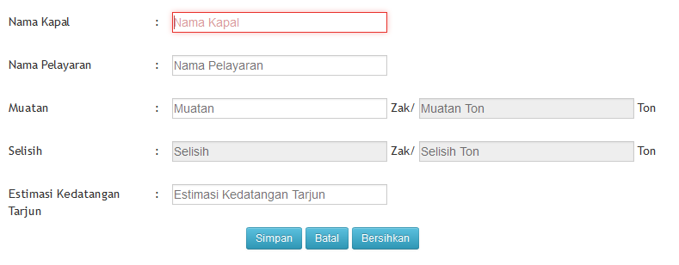Isikan data Kapal dan Estimasi kedatangan
* Setelah Itu Pilih Simpan.
* Maka tampilan akan seperti dibawah ini :

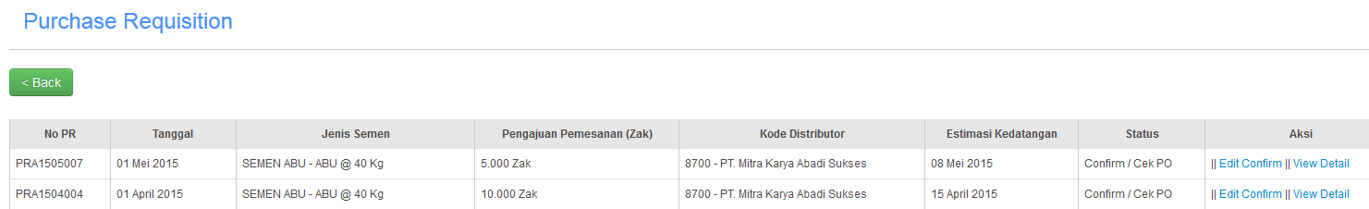

* Pada kolom Aksi akan berubah menjadi “Edit Confirm || View Detail”
* Edit Confirm jika ada data pesanan yang akan di ubah.
* View Detail untuk melihat data PR

**Alur Purchase Requisition (PR) Selesai**

1. **Purchase Order (PO)**

* Admin Persediaan / Sales melakukan Login : 
* Masuk Ke Menu “Pembelian”
* Akan muncul Tampilan :
* Pilih Menu “Purchase Order”

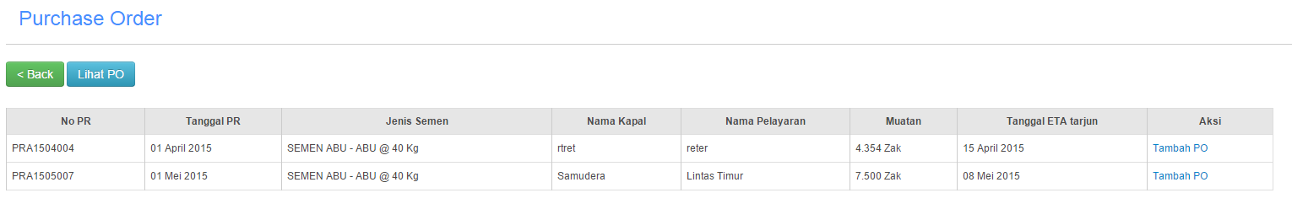

* Pilih Purchase Requisition yang ingin dibuatkan PO
* Pada Kolom Aksi, Klik “Tambah PO”
* Setelah itu list yang telah dipilih “Tambah PO akan hilang”
* Untuk melihatnya, masuk ke “Lihat PO”

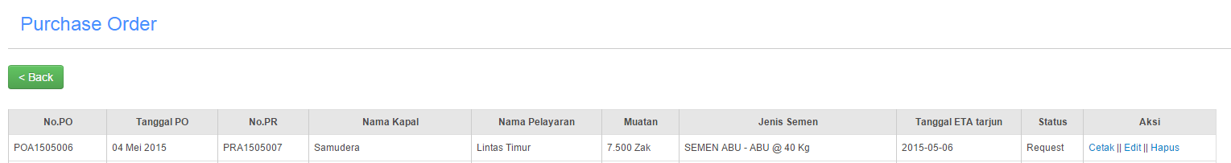

* PR yang telah di Tambah PO akan muncul seperti gambar diatas.
* Pada kolom aksi akan muncul “Cetak || Edit || Hapus”
* Edit : untuk mengedit data PR yang di PO kan
* Hapus : untuk menghapus data yang di PO kan
* Cetak : untuk mencetak lembaran PO dan di Tanda Tangani oleh Kepala Cabang
* Pilih “Cetak” jika tidak ada yang akan diubah atau dibatalkan.
* Kirim Lembaran PO yang sudah di tanda tangani oleh Kepala Cabang via email atau Fax
* Tampilan Hasil Cetak PO

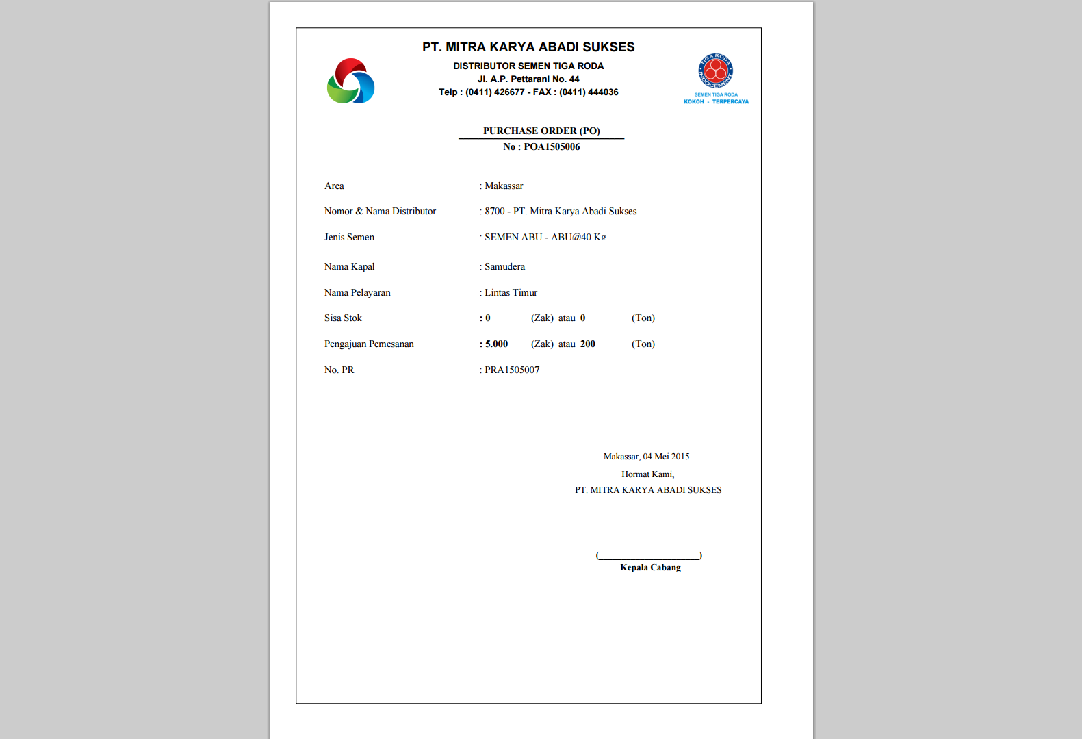

* Admin Logistik Login :
* 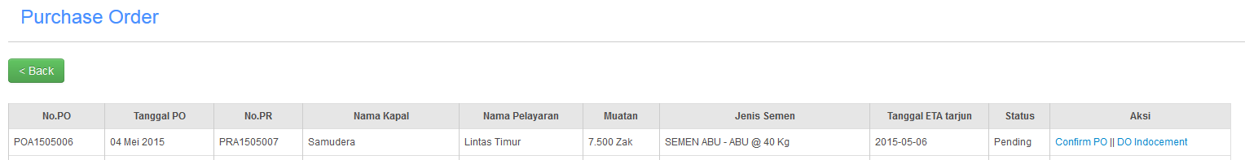Pilih menu “Purchase Order”
* Jika ada PO yang mau di Confirm, maka tampilannya seperti diatas.
* Pada Kolom Aksi terdapat “Confirm PO”
* Sebelum melakukan “Confirm PO”, pastikan terlebih dahulu lembaran PO yang sudah dikirim dan ditanda tangani oleh masing-masing kepala cabang sudah diterima.
* Setelah itu Pilih “Confirm PO”
* Lalu Isi data yang diminta :

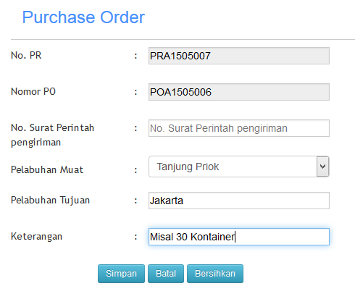

* Setelah pilih Simpan, maka tulisan pada Kolom Status akan berubah menjadi “Pending”

FOB or CIF.png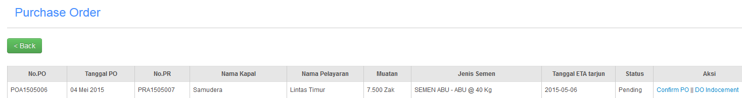

* Setelah melakukan Confirm PO, selanjutnya memilih Salah satu dari “FOB||CIF” untuk mengirim permintaan pembelian ke Indocement.

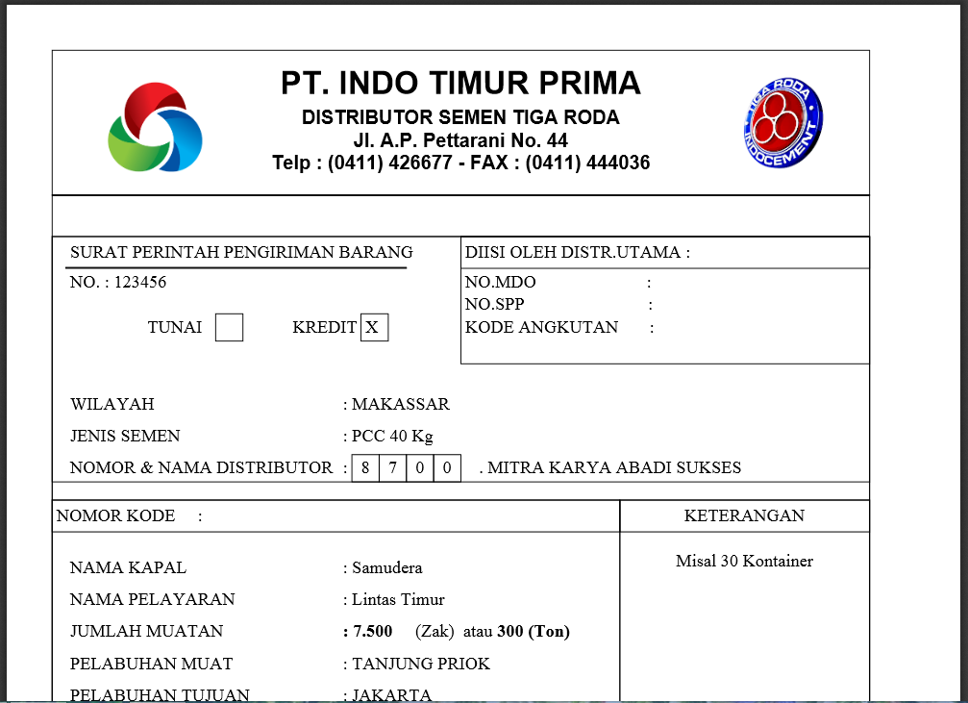

* Setelah itu akan akan tampil :

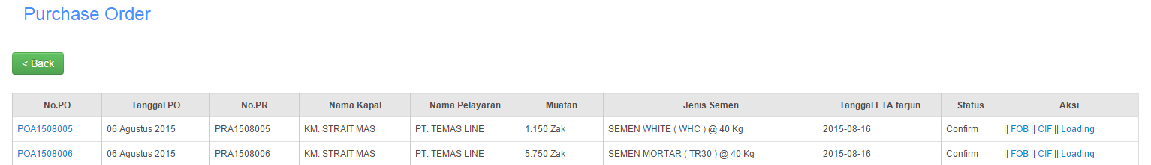

* Pada kolom Aksi akan muncul “FOB||CIF|| Loading”
* “CIF || FOB” : untuk mencetak ulang DO ke Indocement
* “Loading” : Menunggu konfirmasi dari Pihak Indocement tanggal barang mulai di muat ke kapal
* 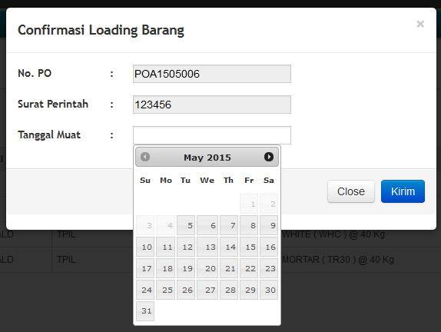Setelah mendapatkan Informasi Loading ke Kapal, maka pilih “Loading”, akan muncul tampilan seperti dibawah :
* Isikan data yang diminta : Surat Perintah dan Tanggal Muat
* Setelah itu Pilih “Kirim”
* 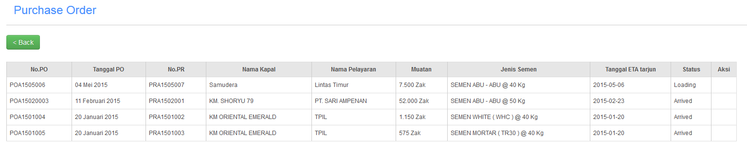Status Akan berubah dari “Pending” menjadi “Loading”
* Pada Admin Persediaan / Sales tampilannya akan seperti dibawah ini :

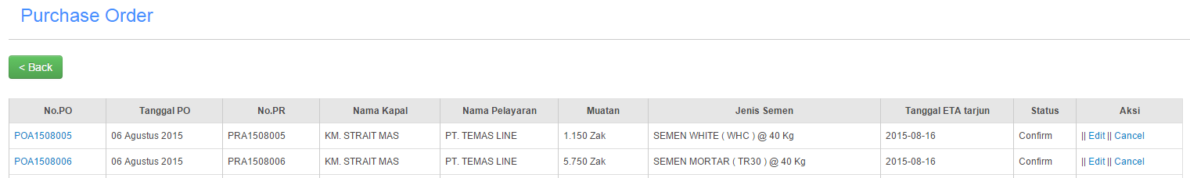

* Login Sebagai Admin Persediaan / Sales
* Edit-Cancel-Arrived.png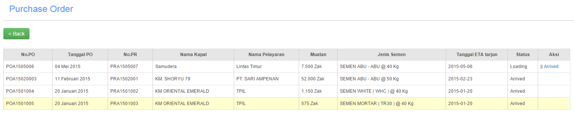Tampilan Pada Admin Persediaan / Sales setelah Loading Barang ke Kapal
* Terdapat Pilih “Edit||Cancel||Arrived”
* Edit : Jika Barang yang dibongkar tidak sesuai dengan permintaan / hanya sebagian saja.
* Cancel : Jika barang tidak jadi diturunkan atau dialihkan ke daerah lain.
* Arrived : Jika barang sudah tiba dan jumlah pasti yang dibongkar sudah sesuai. ***Jika ada perubahan jumlah, pilih menu Edit terlebih dahulu, atau jika tidak jadi dibongkar pilih menu Cancel.***
* 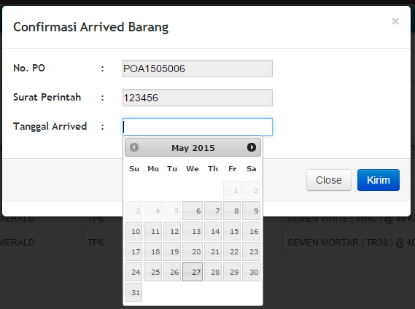Akan tampil isian seperti berikut jika memilih “Arrived” :
* Isikan Tanggal kedatangan Barang, lalu pilih “Kirim”
* 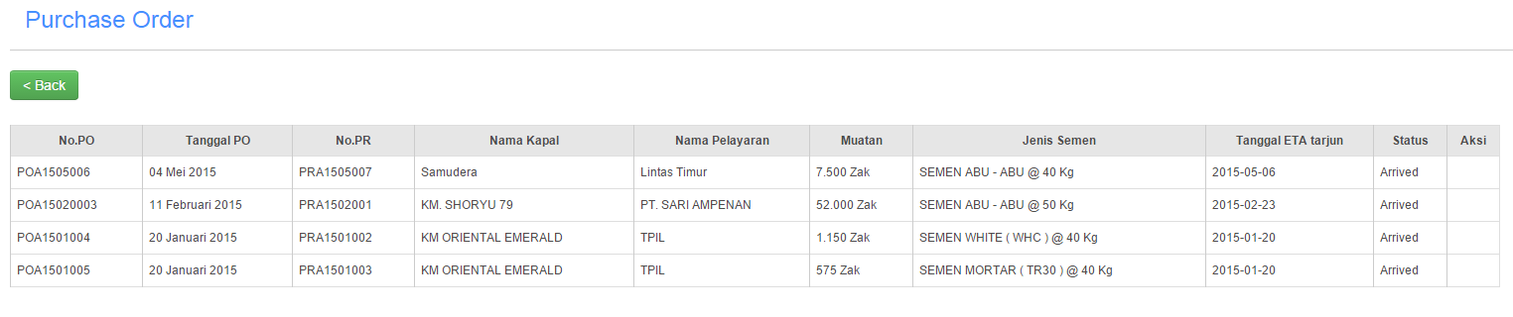Status akan berubah menjadi “Arrived”, seperti gambar berikut :

**Alur Purchase Order (PO) sampai dengan Arrived Barang Selesai**

1. **Barang Masuk**

* Login Sebagai Admin Persediaan / Sales
* 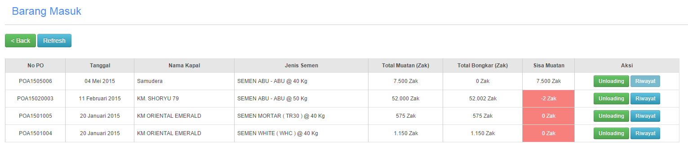Masuk ke menu “Pembelian”, lalu menu “Barang Masuk”
* Pada Kolom Aksi akan muncul pilihan “Unloading” dan “Riwayat”
* Pilih “Unloading” jika barang sudah dibongkar dari kapal.
* 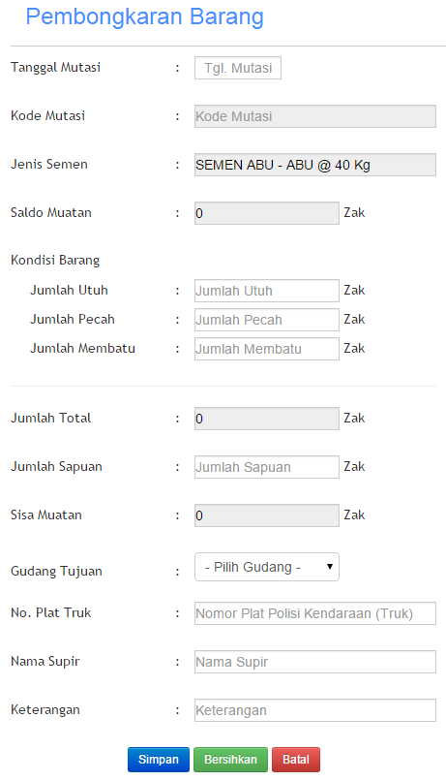Akan muncul tampilan seperti berikut :
* Isikan data yang diminta, kemudian pilih “Simpan”.
* “Unloading” ini bisa dilakukan beberapa kali hingga muatan habis.
* Untuk melihat riwayat Unloading dapat memilih “Riwayat” pada kolom aksi.

**Alur Barang Masuk sampai dengan Unloading Barang Selesai**

1. **Hutang Dagang**

* 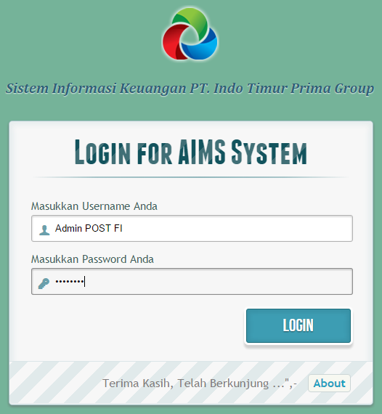 Login Sebagai Admin Post FI :
* 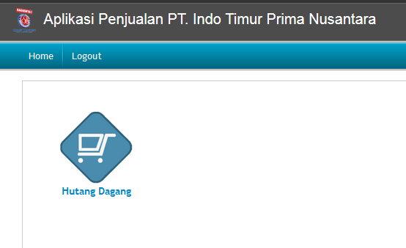Isikan User Name dan Password (Akan di infokan oleh bagian IT)
* Tampilan menu :
* 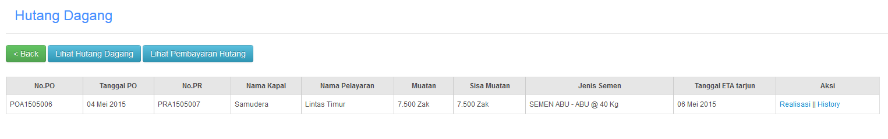Pilih Menu “Hutang Dagang”, akan muncul tampilan seperti berikut :
* Pilih “Realisasi” pada kolom Aksi.
* 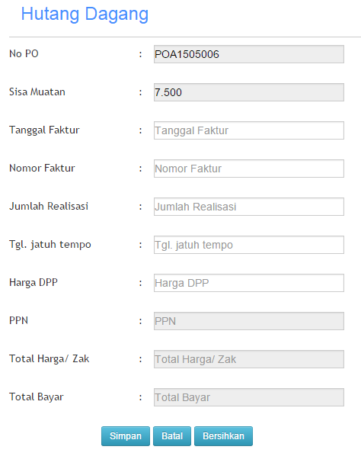Setelah itu,isikan data yang diminta :
* Setelah mengisi data, lalu pilih “Simpan”
* List akan hilang dari daftar
* 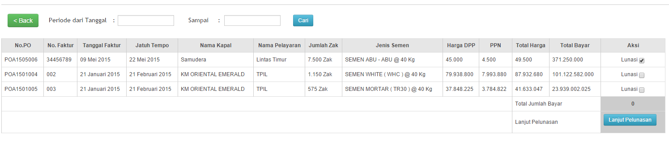Setelah itu, Masuk ke menu “Lihat Hutang Dagang”
* Pilih hutang yang akan dibayar atau dilunasi pada kolom Aksi. Beri Tanda Centang.
* Setelah itu Pilih Tombol “Lanjut Pelunasan”
* 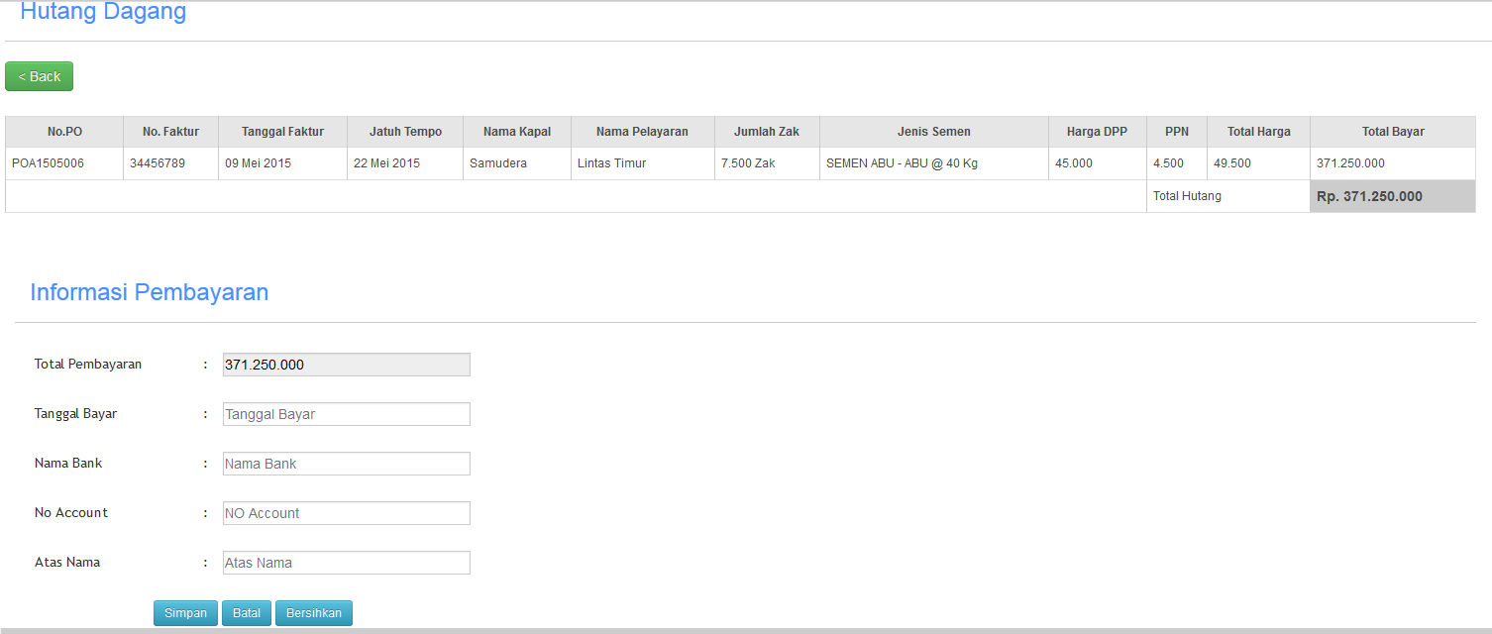Akan muncul tampilan seperti berikut :
* Isikan Tanggal Pembayaran dan Data Bank, lalu pilih “Simpan”
* 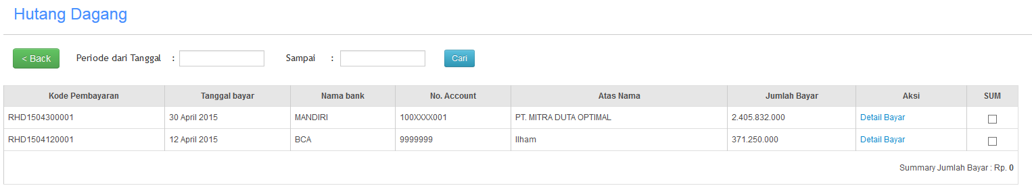Untuk melihat hutang dagang yang telah dibayar, masuk ke menu “Lihat Pembayaran Hutang”

**Alur Hutang Dagang Selesai**

## MENU STOK

1. **OVER ZAK**

* Admin Persediaan / Sales melakukan login
* Pilih menu “Stok”, akan muncul menu seperti dibawah :

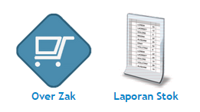

* Pilih menu “Over Zak”, akan muncul tampilan seperti dibawah :

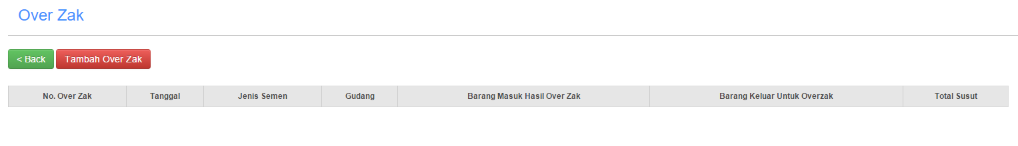

* Pilih “Tambah Over Zak”, akan muncul isian seperti dibawah :

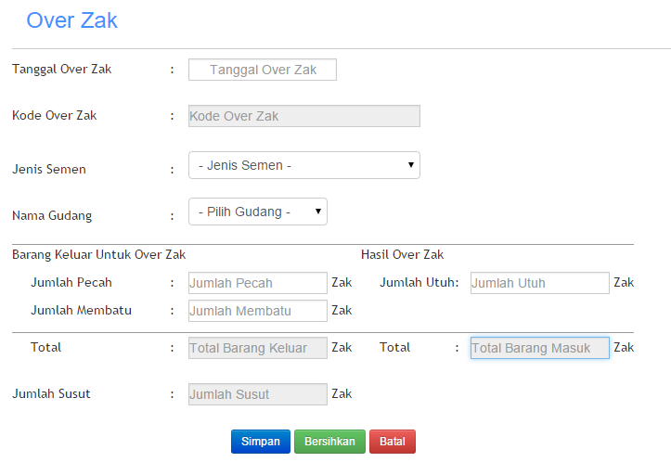

* Isi Tanggal OverZzak, Jenis Semen, Nama Gudang, Jumlah Pecah / Jumlah Membatu yang akan di Over Zak, serta Jumlah Utuh hasil dari Over Zak, lalu Pilih “Simpan”.

1. **LAPORAN STOK (Kartu Stok)**

* Admin Persediaan / Sales melakukan login
* Pilih menu “Stok”, akan muncul menu seperti dibawah :



* Pilih menu “Laporan Stok”, akan muncul tampilan seperti dibawah :

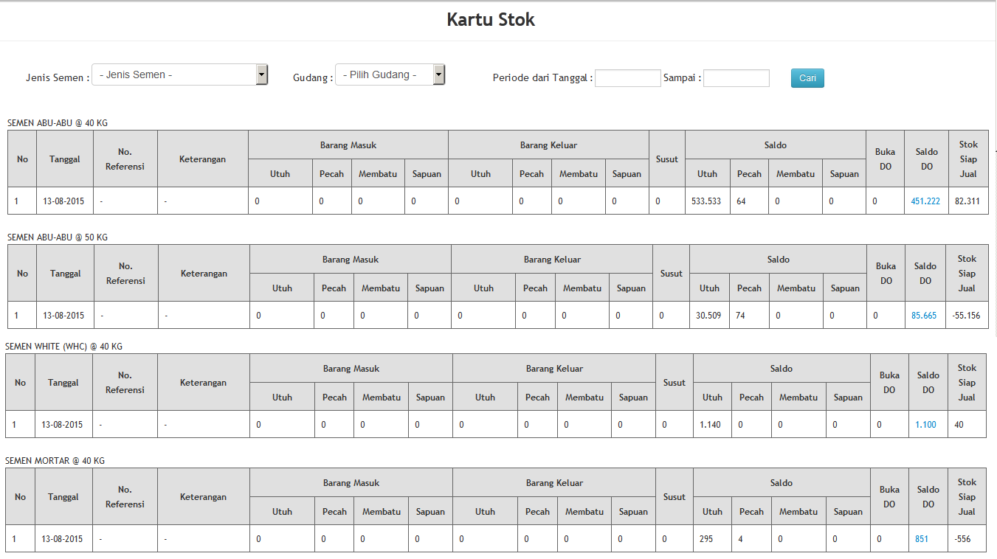

* Gambar diatas menampilkan Data H-1 dari tanggal berjalan berikut dengan Total Saldo masing-masing (Default ***Semua Gudang***).
* Untuk Rinciannya bisa memilih Jenis Semen, Gudang dan Periode Tanggal.

## MENU SEMEN KELUAR

1. **SEMEN KELUAR (Sumbangan, Hadiah, Dll)**

* Admin Persediaan / Sales melakukan login
* 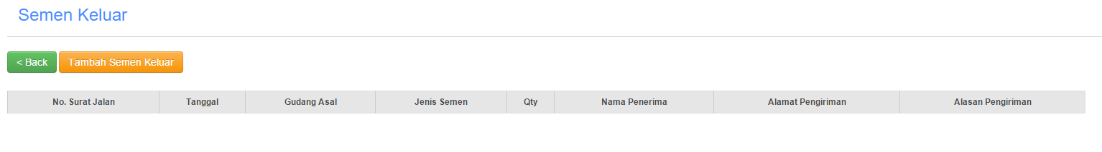Pilih menu “Semen Keluar”, akan muncul tampilan seperti dibawah :

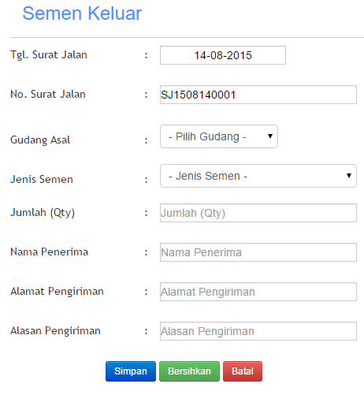

* Pilih “Tambah Semen Keluar”, akan muncul tampilan :
* Isikan Data Yang diminta : No. Surat Jalan, Gudang, Jenis Semen, Jumlah, Nama Penerima, Alamat Penerima, Alasan Semen Dikeluarkan (Hadiah, Sumbangan, Dan Lain Sebagainya).
* Lalu Pilih “Simpan”